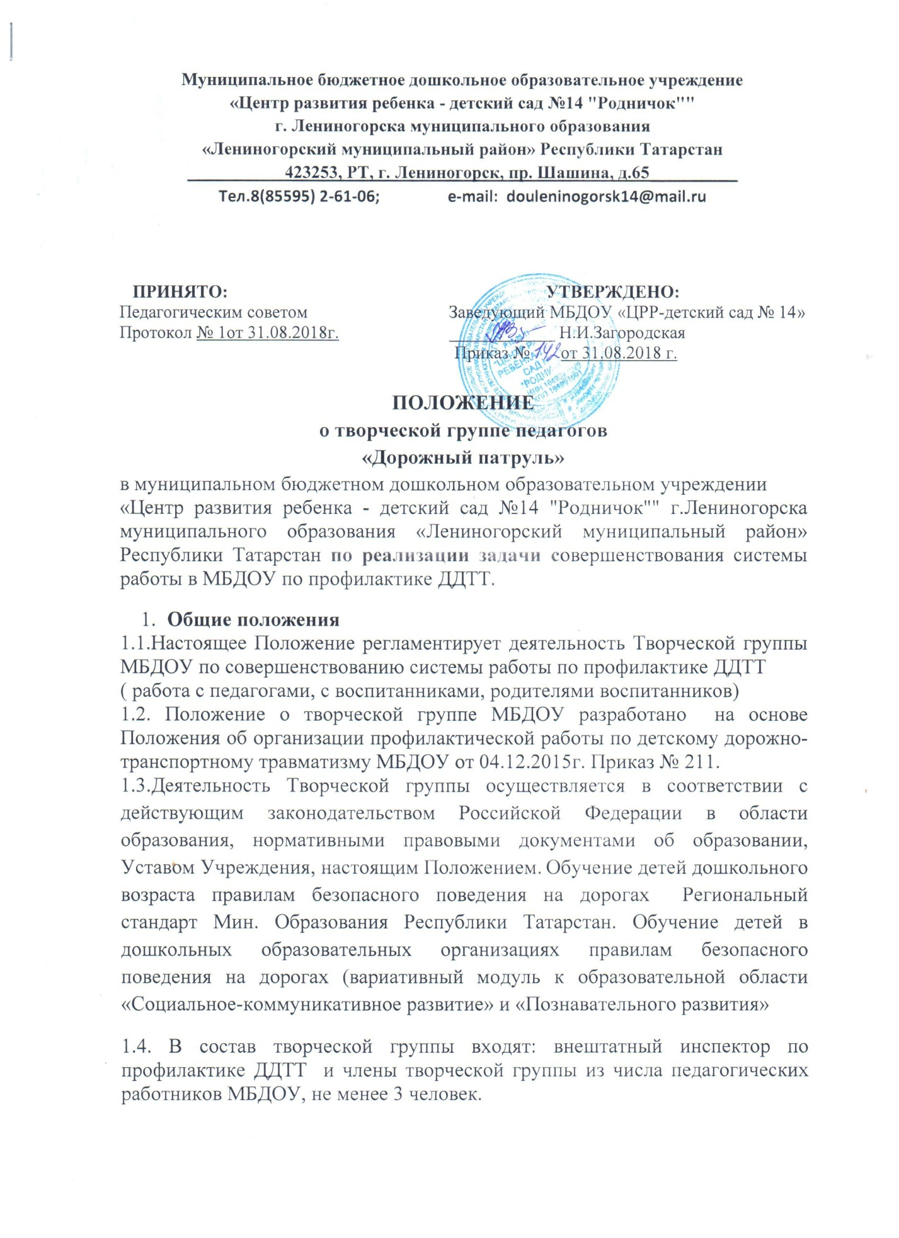

1.5. Деятельность творческой группы направлена на реализацию задач совершенствования системы работы в МБДОУ по профилактике ДДТТ, направленной на формирование у дошкольников активной жизненной позиции по безопасности жизнедеятельности.

2. Цели и задачи деятельности творческой группы
2.1. Создание оптимальных условий в МБДОУ для:
- изучения правил безопасности поведения, формирования практических умений и навыков безопасного поведения, представлений о том, что дорога несет потенциальную опасность и ребенок должен быть дисциплинированным и сосредоточенным.
2.2 Поиск и использование в образовательном процессе современных методик, форм, средств, новых педагогических, образовательных технологий.
2.3 Создание предметно-пространственной среды, обеспечивающей формирование компетенций воспитанников как участников дорожного движения в целях обеспечения гарантии безопасного поведения на улицах и дорогах, потребности в соблюдении ПДД;
2.4 Организация мероприятий, направленных на формирование внутренней мотивации воспитанников, ответственного и сознательного поведения на улицах и дорогах через практическое применение полученных знаний, понимание необходимости их точного соблюдения
2.5 Разрешение в совместной работе профессиональных проблем, трудностей обучения и воспитания, помощь друг другу в овладении инновационными процессами;
2.6 Апробация и распространение новых технологий образовательной деятельности по обучению БДД; разработка, составление конспектов ООД, дидактических и диагностических материалов, формирование творческого коллектива педагогов-единомышленников;
2.7 Включение педагогов МБДОУ в инновационный процесс дошкольного учреждения, внедрение инновационных педагогических технологий, развитие инновационной практики.

3. Организация деятельности творческой группы
3.1. Творческая группа МБДОУ создается по инициативе педагогов дошкольного образовательного учреждения. Деятельность регламентируется настоящим Положением и планом работы творческой группы на текущий учебный год.
3.2. Творческая группа МБДОУ является добровольным содружеством педагогов с разным стажем работы, объединившихся на основании приоритетного направления педагогической деятельности по методической теме
3.3. Руководителем творческой группы является педагог- внештатный инспектор по профилактике ДДТТ.
Руководители предлагают стратегию разработки темы, методы и формы работы творческой группы, обобщают и систематизируют материалы, анализируют предложения и выносят их на обсуждение группы.
3.4. Все вопросы функционирования творческой группы МБДОУ решаются коллегиально, каждый участвует в разработке изучаемой темы. Педагоги – члены творческой группы представляют собственные практические материалы, выполняют творческие задания руководителя и коллектива группы, высказывают свое мнение по предложенным материалам и т.д.
3.5. Заседания группы проводятся не реже одного раза в квартал.
3.6. Формы заседаний творческой группы носят продуктивный характер деятельности: теоретические доклады, сообщения, семинары-практикумы, дискуссии, открытый просмотр деятельности, презентацию разработанных дидактических и диагностических материалов и т.п.
3.7. Творческая группа МБДОУ действует до тех пор, пока не исчерпает необходимость взаимного профессионального общения.
3.8. Итоги работы творческой группы представляются в письменном отчете, заслушиваются на итоговом педагогическом совете МБДОУ.

4. Ответственность членов творческой группы ДОУ
4.1. Права членов творческой группы
4.1.1. Члены группы имеют право:
-ставить вопрос о включении плана работы творческой группы в план работы дошкольного образовательного учреждения и программу его развития;
- требовать от администрации дошкольного образовательного учреждения помощи в научном, материальном и другом обеспечении работы творческой группы;
- апробировать педагогические изобретения, инновации членов творческой группы и других педагогов ДОУ.
4.2. Обязанности членов творческой группы
4.2.1. Члены творческой группы обязаны:
- генерировать новые идеи педагогов, выявлять приоритетную идею для работы;
- осуществлять взаимопомощь и взаимообучение друг друга;
- организовывать творческий процесс по облечению высказанных идей в форму разработки, механизма, алгоритма, методики и т.д.
4.3. Ответственность членов творческой группы
4.3.1. Члены творческой группы несут ответственность:
- за качественную подготовку документов работы творческой группы;
- за систематическое отслеживание творческого процесса;
- за объективное отслеживание результатов апробации;
- за информирование администрации о результатах творческих поисков, работы по взаимообучению.

5. Документация и отчетность творческой группы
Руководитель творческой группы несет ответственность за наличие, содержательность и культуру ведения следующей документации:
-Положения о деятельности творческой группы
-плана работы творческой группы;
-протоколов заседаний творческой группы, в которых обсуждаемые вопросы, наработанные идеи, разработки, фиксируются в форме выводов, обобщений, конспектов занятий, рекомендаций педагогам и др.
-пакета методических рекомендаций, разработок, пособий, которые свидетельствуют о результате работы творческой группы

